第２８回テニス大会結果報告
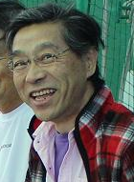
本山信行先生

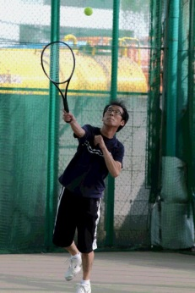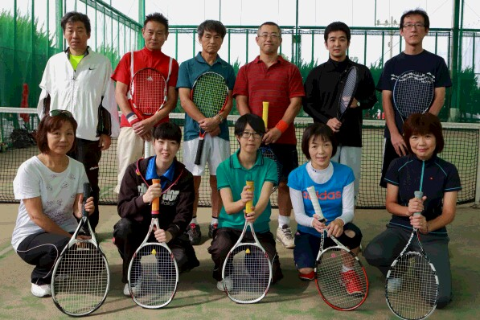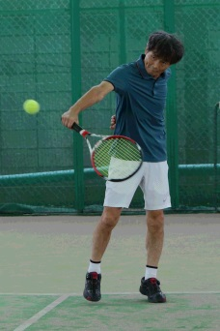
メンバー

町の街路樹も秋色に衣替えが進む季節が巡って参りましたが、みなさん元気でお過ごしでしょうか。

第28回長生テニス大会は、今年7月19日に惜しまれながらも天国に召された、大会主催者である故 本山信行先生を思い出しながらのメモリアル大会となりました。ここに慎んで哀悼の意を表します。

この日は11名のテニスプレーヤーにお集まり頂き、朝10時から練習開始。

わたしの様に永遠の初心者は、この直前練習が大事です。

あの広いコートのどこでもいいからボールが入りますように・・・

勝敗にこだわらなければ、実に気持ちよく体を動かせました。 （足、痙らなかったし）

いつもご参加頂いているメンバー、そして新しく加わった方、また春にお会いしましょう！ ハラショー！！

この記事を見て頂いた長生会の先生、テニスやってみません？
次回
日時 2015年5月24日 日曜日 10:00ＡＭ～ 3:00ＰＭ
場所 南市川テニスガーデン 千葉県市川市二俣572 (ＪＲ西船橋駅より徒歩15分位)
http://minamiichikawa.jp/
連絡：長生学園 03－3738－1630
中山まで

